（百度实习证明）

新闻
网页
贴吧
知道
音乐
图片
视频
地图
百科
文库
进入词条
搜索词条
陈维贤 欢迎加入运营研究社 更多面试资源等你来！

专注 激情 执行 沟通 渠道 校园 运营 学习 PPT JAVA PS 狼性 学习 总结能力
陈维贤

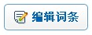
百科名片
求救编辑

陈维贤，电子商务专业，中南民大百度百科俱乐部创始人兼主席，全面负责中南民大百度百科俱乐部的发展规划和运营管理，通过组织8场校园（形式包括路演、讲座、职场比赛）推广活动使俱乐部在一年内成为200所百科俱乐部的标杆的。创立俱乐部之前，曾经在百度地图参与校园推广，在前卓越亚马逊担任校园代理一职，2012年高效的完成中原地产原动力校园招聘项目，在校期间连续2年担任院学生会外联部长具有强的沟通能力与业务能力
陈维贤
出生日期： 1991年8月 毕业院校： 中南民族大学
微博ID： @小贤爱百度 联系方式： 13476227230

国际企业管理挑战赛:，荣获中国赛区三等奖；湖北省第七届“挑战杯•青春在沃”大学生创业计划竞赛，荣获省级三等奖；湖北省冬季阳光长跑运动会，荣获本科组男子团体总分第三；湖北省第一届行业精英挑战赛，荣获“招行杯”优胜奖；200+校园大使中三位优秀大使，荣获2012百度百科年度最佳贡献奖；中南民族大学2011年度，荣获中南民族大学创新学生标兵；百度世界2013优秀志愿者

荣誉奖项
实习经历
2013年中百度在线网络科技（北京）有限公司 陈维贤工作职责：1、负责百度校园粉丝团再起航计划，提出“百度校园汇”概念一周内完成30所校园负责人招募与培训2.策划手机百度为你写诗功能的广州区校园推广，3天内线上覆盖人数30W，并在1天内组织起170人参与的线下品牌活动 3. 参与百度搜商达人项目，熟悉项目内容建设、产品设计撰写MRD能力 4、协助技术社区组织200人参与的百度青春技术Show总决赛，掌握技术类比赛流程与对参赛选手的管理工作

项目经验
百科校园计划大区主管（西部） 2013年6月-8月
- 高效完成百度百科官方30天内覆盖100+西部高校任务，7月份成为全国拓展速度最快数量最多的大区2、负责管理西部100+人校园大使，组织区域例会12场，通过线上对大使完成4场技能培训，获得百科官方高度认可3、策划线上微博活动#我对百科校园的承诺#，充分带动了全国校园大使积极性，参与高校达200+所，贡献词条编辑量2000+ 4、协助百度知道高考答疑项目，在一周内招募到西部高校大学生400+人参与百度知道高考答疑项目

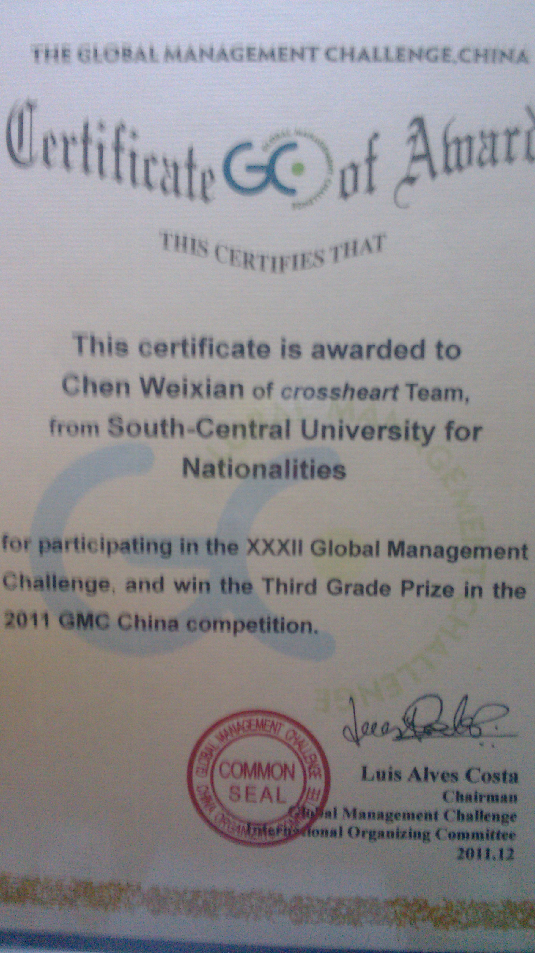
（全英文证书）

扩展阅读：

中南民族大学百度百科俱乐部 ：http://baike.baidu.com/view/9620337.htm
TOm在线“你好地球” ： http://news.tom.com/2012-11-27/07EK/14309356.html

